BUGS RLAB

1 – Quando alteramos algum dado de usuário, a mensagem de retorno está incorreta:

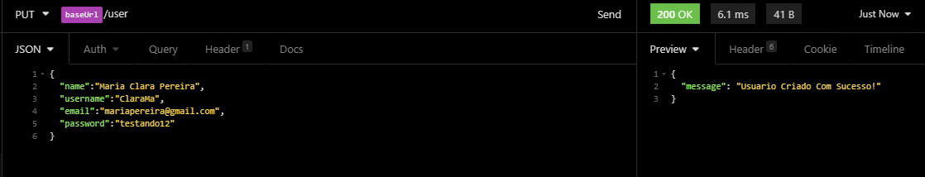

2 – A última senha no banco está sendo gravada idêntica a senha atual:

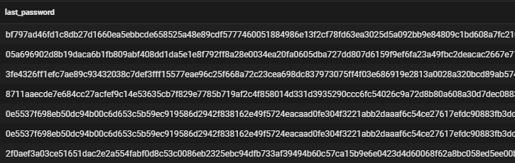

3 – Não há a funcionalidade de exclusão de usuário:

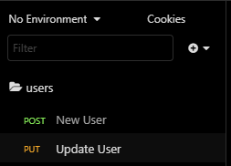

4 – Quando criamos um novo Endpoint, alterar a mensagem para “Endpoint criado com sucesso”:

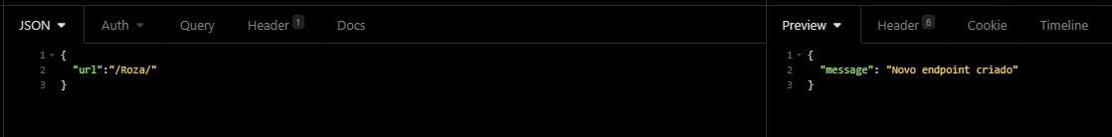

5 – Quando criamos um novo tipo de usuário, alterar a mensagem para “Tipo de usuário criado com sucesso”:

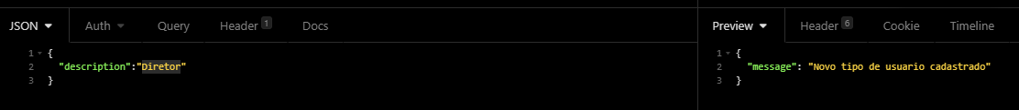

6 – Quando criamos uma nova sessão é exibido a seguinte mensagem:

